WF- 3 godz
Temat: Start niski- przepisy-21.05.2020
Przepisy do przeczytania: (przeczytaj sam lub z pomocą)
Biegi sprinterskie płaskie indywidualne – biegi lekkoatletyczne na krótkich dystansach, rozgrywane jako odrębne konkurencje lub w ramach wielobojów.
Z punktu widzenia fizjologii zaliczyć je można do krótkotrwałych, beztlenowych wysiłków szybkościowo-siłowych, wykonywanych w strefie mocy maksymalnej. Struktura ruchowa biegów krótkich płaskich składa się
z trzech charakterystycznych elementów: (1) startu i wybiegu startowego, (2) biegu na dystansie z największą możliwą prędkością i (3) finiszu.
Temat: Technika startu niskiego.-21.05.2020
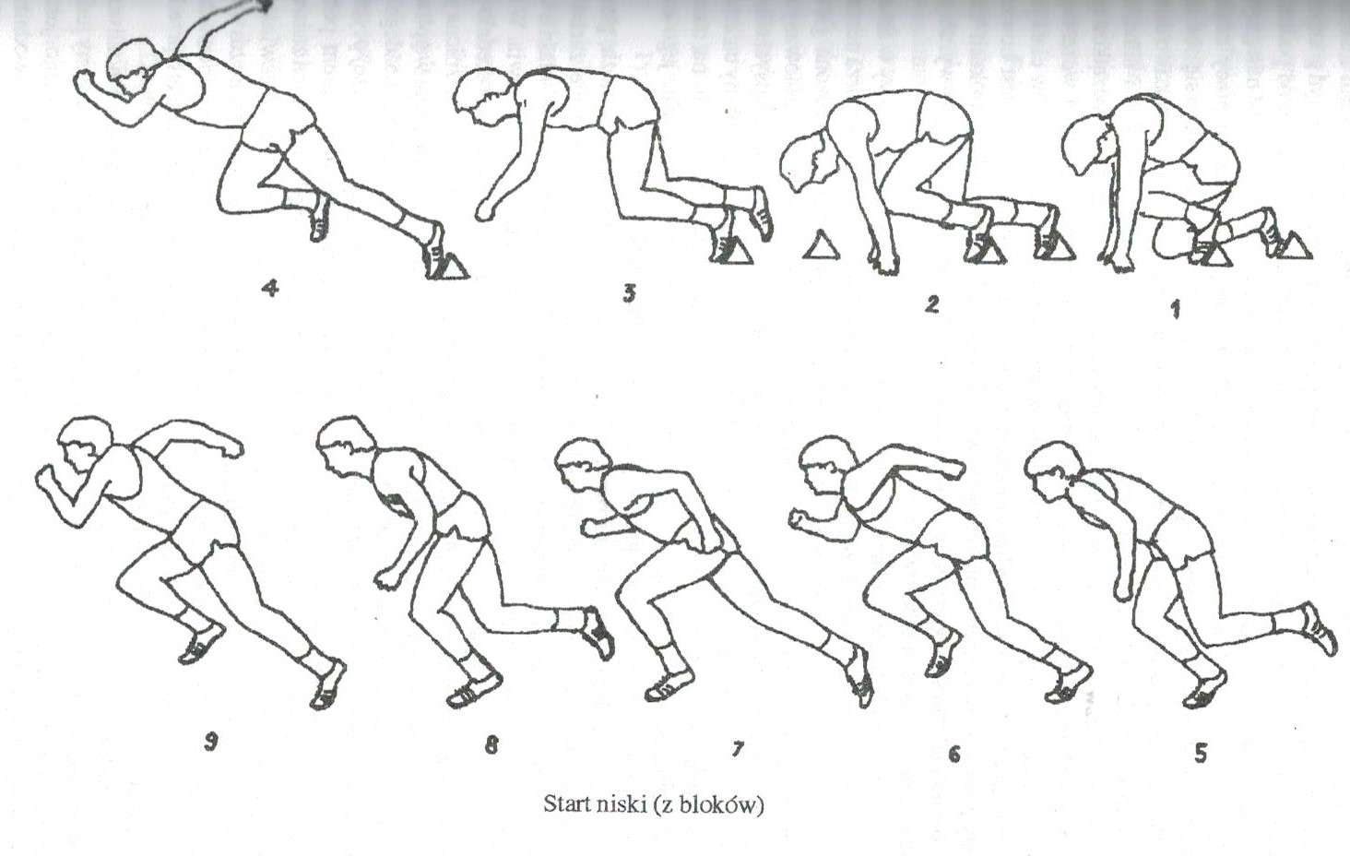
Obejrzyj:
Temat: Start niski ćwiczenia- 21.05.2020
https://youtu.be/PICVjQP-6qU
https://youtu.be/upU2HwAmaJ8
Start z bloku
https://youtu.be/sJHERmQTaCQ

